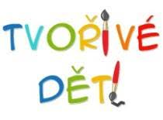

Kdy: každé úterý
Začínáme: v úterý 5.11.2019 od 16.30 hodin
Kde: Tělocvična na fotbalovém hřišti Klíčany

Zveme všechny děti, které rády tvoří na ukázkovou hodinu a půl.
Přijďte a na podmínkách se domluvíme na místě.
Případné dotazy ráda zodpovím na tel. č. 777 825 875
Zároveň dejte na telefonní číslo vědět jak staré děti by dorazili, abych mohla připravit projekty pro děti.

Těší se na Vás Marcela

